ชื่อผลงาน การบริหารจัดการผ้าเก่าให้เกิดประโยชน์

เจ้าของผลงาน 1. นายมัธราช สีทาหาร
- นางสุภาพร เวินชุม
- นางสาวกนกพร โชคดีทวีทรัพย์
- นางจิราภรณ์ พรหมวงษ์ซ้าย
ที่ปรึกษา นางสายสวาท คนหาญ หัวหน้ากลุ่มการพยาบาล

ปัญหาและสาเหตุ
จากที่แผนกซักฟอก รพ.ห้วยผึ้ง ได้รับส่งคืนผ้าเก่าที่หน่วยงานเลิกใช้ ผ้าห่อชุดเครื่องมือต่างๆที่เป็นรูไม่มีประสิทธิภาพในการห่อของSterile หน่วยงานซักฟอกจึงได้บริหารจัดการผ้าเก่าเพื่อให้เกิดประโยชน์ โดยการนำผ้ามาตรวจสอบและคัดแยกผ้าที่ดียังใช้ประโยชน์ได้ มาซ่อมแซมในส่วนที่ยังใช้ได้และนำผ้าชำรุดที่ไม่สามารถซ่อมแซมได้มาดัดแปลงเพื่อใช้ประโยชน์ในการตัดผ้าเช็ดมือ เพื่อประหยัดการใช้ผ้าใหม่และใช้ผ้าเก่าให้เกิดประโยชน์
เป้าหมาย
- เพื่อบริหารจัดการผ้าเช็ดมือให้มีความเพียงพอใช้งาน
- ลดค่าใช้จ่ายในการซื้อผ้าใหม่ของโรงพยาบาลในการใช้ตัดผ้าเช็ดมือ
- เพื่อบริหารจัดการผ้าเก่าที่มีอยู่เพื่อให้เกิดประโยชน์

วิธีดำเนินการ
- คัดแยกผ้าชำรุดที่มีสภาพดี นำมาตัดเย็บซ่อมแซมเพื่อนำกลับมาใช้ใหม่
- ผ้าเก่าที่ชำรุด เป็นรู เช่นผ้าห่อชุดเครื่องมือSterile ผ้าปูเตียงใช้งานไม่ได้ นำมาตัดเย็บเป็นผ้าเช็ดมือ
- ซักทำความสะอาดหลังตัดเย็บเพื่อให้หน่วยงานเบิกใช้

ผลการดำเนินงานปี2562-2563

รายการผ้าที่ตัดเย็บจากผ้าเก่า | ปี2562 |  |  | ปี2563  (ต.ค.62 - พ.ค.63)
 | ชิ้น | ใช้ผ้า (หลา)(หลาละ110บาท) | มูลค่า  ( บาท ) | ชิ้น | ใช้ผ้า(หลา)  (หลาละ110บาท) | มูลค่า  ( บาท )
ผ้าเช็ดมือ | 750 | 66 | 7260 | 455 | 39 | 4,290

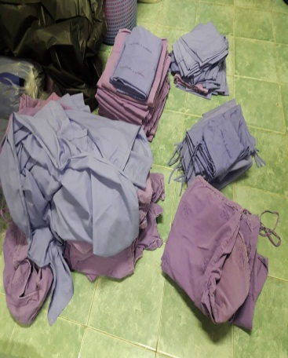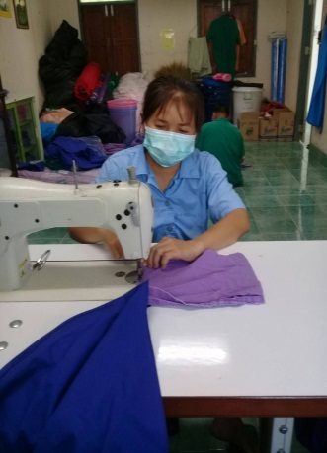

การวัดผล
- มีผ้าเช็ดมือเพียงพอให้บริการหน่วยงาน
- ลดค่าใช้จ่ายในการซื้อผ้า ในปี 2562 เป็นเงิน 7,260 บาท ปี2563 (9 เดือน ) เป็นเงิน 4,290 บาท
บทเรียนที่ได้รับ
การพัฒนางานครั้งนี้ ได้รับความร่วมมือจากผู้ปฏิบัติงานในหน่วยงานในการร่วมกันเพื่อใช้ทรัพยากรที่มีอยู่ให้คุ้มค่าและมีประสิทธิภาพให้มากที่สุดเพื่อลดค่าใช้จ่ายของหน่วยงาน

